综合能耗节能率计算书
公共建筑

工程名称 | 启东滨海工业园滨海医院建设工程设计项目
工程地点 | 江苏-南通
设计编号 | A232002895
建设单位 | 启东市新城建设投资发展有限公司
设计单位 | 江苏省建筑设计研究院股份有限公司
设 计 人
审 核 人
审 定 人
设计日期 | 2024年12月24日

采用软件 | 能耗计算BESI2024
软件版本 | 20240430(SP1)
研发单位 | 北京绿建软件股份有限公司
正版授权码 | T15696828582
目 录
1 建筑概况 4
2 计算依据 4
3 计算要求 4
3.1 计算目标 4
3.2 计算方法 5
4 软件介绍 5
5 气象数据 5
5.1 气象地点 5
5.2 逐日干球温度表 6
5.3 逐月辐照量表 6
5.4 峰值工况 6
6 围护结构 7
6.1 工程材料 7
6.2 围护结构作法简要说明 7
7 围护结构概况 8
8 设计建筑 8
8.1 房间类型 8
8.1.1 房间参数表 8
8.1.2 作息时间表 9
8.2 系统类型 10
8.2.1 系统分区 10
8.2.2 热回收参数 10
8.3 制冷系统 10
8.3.1 默认冷源 10
8.4 供暖系统 11
8.4.1 默认热源 11
8.5 空调风机 11
8.5.1 独立新排风 11
8.5.2 风机盘管 11
8.6 负荷分项统计 11
8.7 逐月负荷表 12
8.8 逐月电耗 13
9 参照建筑 14
9.1 房间类型 14
9.1.1 房间参数表 14
9.1.2 作息时间表 15
9.2 系统类型 15
9.3 制冷系统 15
9.3.1 默认冷源 15
9.4 供暖系统 16
9.4.1 默认热源 16
9.5 空调风机 16
9.5.1 独立新排风 16
9.5.2 风机盘管 16
9.6 负荷分项统计 16
9.7 逐月负荷表 17
9.8 逐月电耗 18
10 计算结果 19
11 绿色建筑性能评估得分 19
12 附录 23
12.1 工作日/节假日人员逐时在室率(%) 23
12.2 工作日/节假日照明开关时间表(%) 25
12.3 工作日/节假日设备逐时使用率(%) 27
12.4 工作日/节假日空调系统运行时间表(1:开,0:关) 29
12.5 工作日/节假日新风运行时间表(%) 29

建筑概况
工程名称 | 启东滨海工业园滨海医院建设工程设计项目
工程地点 | 江苏-南通
地理位置 | 北纬：32.08° | 东经：121.05°
建筑面积(m²) | 地上17037 地下0
建筑层数 | 地上7 地下0
建筑高度（m） | 地上31.3 地下0.0
建筑体积(m³) | 80897.31
建筑外表面积(m²) | 12084.45
北向角度 | 90
结构类型 | 框架结构
外墙太阳辐射吸收系数 | 0.75
屋顶太阳辐射吸收系数 | 0.75
控温期 | 供冷期:6.14-8.31,供暖期:11.30-2.28

计算依据
1. 《绿色建筑评价标准》(GB/T50378-2019)
2. 《民用建筑绿色性能计算标准》(JGJ/T 449-2018)
3. 《建筑能效标识技术标准》(JGJ/T 288-2012)
4. 《公共建筑节能设计标准》(GB50189-2015)
5. 《民用建筑热工设计规范》(GB50176)

计算要求

计算目标
《绿色建筑评价标准》(GB/T50378-2019) 第7.2.8条：采取措施降低建筑能耗，评价总分值10分。建筑能耗相比国家现行有关建筑节能标准降低10%，得5分；降低20%，得10分。
《绿色建筑评价标准》(GB/T50378-2019) 第9.2.1条：采取措施进一步降低建筑供暖空调系统的能耗，评价总分值30分。建筑供暖空调系统能耗相比国家现行有关建筑节能标准降低40%，得10分；每再降低10%，再得5分；最高得30分。

计算方法
建立参照建筑，参照建筑的热工参数、采暖空调照明形式及设备满足现行国家节能标准要求。
根据现行行业标准《民用建筑绿色性能计算标准》JGJ/T449的相关规定，分别计算设计建筑及参照建筑的供暖空调和照明系统能耗，计算其节能率并进行得分判定。
即：建筑综合节能率 （7.2.8条）＝ （参照建筑全年采暖空调照明耗电量 － 设计建筑全年采暖空调照明耗电量） / 参照建筑全年采暖空调照明耗电量 × 100%
建筑采暖空调节能率 （9.2.1条）＝ （参照建筑全年采暖空调耗电量 － 设计建筑全年采暖空调耗电量） / 参照建筑全年采暖空调耗电量 × 100%

软件介绍
本报告内容由能耗计算BESI2024计算并输出，能耗计算BESI以CAD为平台，内置DOE2内核，可与建筑节能模型无缝对接，精准快速得到动态理想负荷，完美支持从《建筑能效标识技术标准》到《绿色建筑评价标准》要求的节能率，以及建筑全能耗的计算；软件充分考虑工程实际需求，从冷热源、输配水泵到末端风机，覆盖了常见暖通设备的能耗计算；并支持灵活的采暖供冷期、系统划分、运行策略设置等功能以及强大的结果数据分析。

气象数据

气象地点
江苏-南通, 《建筑节能气象参数标准》

逐日干球温度表
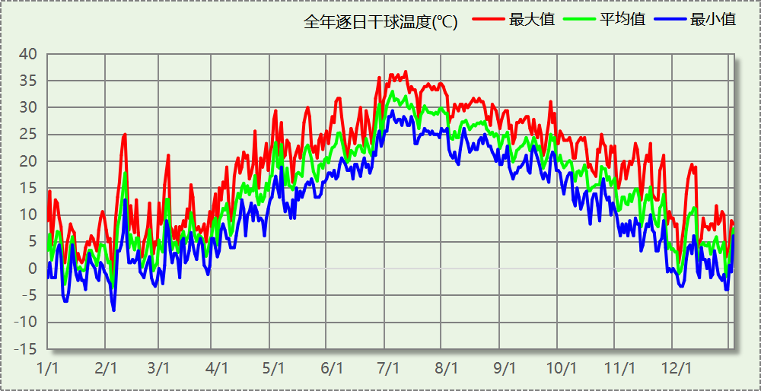

逐月辐照量表
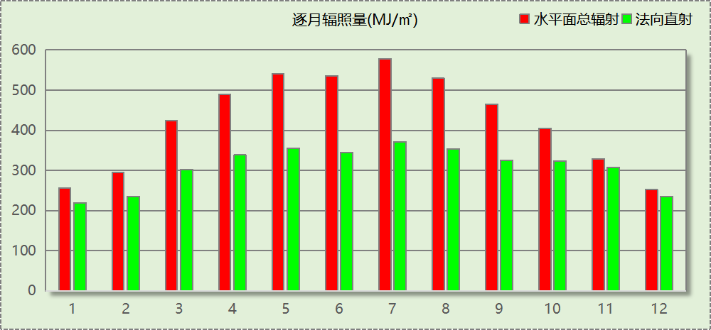

峰值工况
气象数据 | 时刻 | 干球温度(℃) | 湿球温度(℃) | 含湿量(g/kg) | 焓值(kj/kg)
最热 | 07月09日14时 | 36.7 | 27.8 | 20.3 | 89.0
最冷 | 02月04日06时 | -7.8 | -8.3 | 1.6 | -3.8

围护结构

工程材料
材料名称 | 导热系数λ | 蓄热系数S | 密度ρ | 比热容Cp | 蒸汽渗透  系数u | 数据来源
材料名称 | W/(m.K) | W/(㎡.K) | kg/m³ | J/(kg.K) | g/(m.h.kPa) | 数据来源
水泥砂浆 | 0.930 | 11.370 | 1800.0 | 1050.0 | 0.0210 | 民用建筑热工设计规范 GB50176-2016
聚苯乙烯泡沫塑料（灰板） | 0.033 | 0.280 | 20.0 | 1380.0 | 0.0162 | 民用建筑热工设计规范 GB50176-2016
混合砂浆 | 0.870 | 10.750 | 1700.0 | 1074.4 | 0.0975 | 民用建筑热工设计规范 GB50176-2016
钢筋混凝土 | 1.740 | 17.200 | 2500.0 | 920.0 | 0.0158 | 民用建筑热工设计规范 GB50176-2016
挤塑聚苯板(ρ=25-32) | 0.030 | 0.320 | 28.5 | 1647.0 | 0.0162 | 民用建筑热工设计规范 GB50176-2016
加气混凝土、泡沫混凝土(ρ=700) | 0.180 | 3.100 | 700.0 | 1050.0 | 0.0998 | 民用建筑热工设计规范 GB50176-2016
混凝土多孔砖(190六孔砖） | 0.750 | 7.490 | 1450.0 | 709.4 | 0.0010 | 民用建筑热工设计规范 GB50176-2016
岩棉板(ρ=60-160) | 0.041 | 0.615 | 110.0 | 1220.0 | 0.4880 | 民用建筑热工设计规范 GB50176-2016
c20细石混凝土(ρ=2300) | 1.510 | 15.243 | 2300.0 | 920.0 | 0.0173 | 民用建筑热工设计规范 GB50176-2016
轻骨料混凝土(找坡层) | 0.300 | 5.000 | 1050.0 | 1091.3 | 0.0140 | 民用建筑热工设计规范 GB50176-2016

围护结构作法简要说明
1. 屋顶：屋顶构造一 (K=0.323,D=3.542)：（由上到下）
水泥砂浆 20mm＋c20细石混凝土(ρ=2300) 40mm＋挤塑聚苯板(ρ=25-32) 90mm＋轻骨料混凝土(找坡层) 30mm＋钢筋混凝土 120mm＋混合砂浆 20mm
2. 外墙：剪力墙构造一 (K=0.410,D=3.215)：（由外到内）
水泥砂浆 20mm＋挤塑聚苯板(ρ=25-32) 70mm＋钢筋混凝土 200mm＋混合砂浆 20mm
3. 挑空楼板：挑空楼板构造一 (K=0.418,D=2.425)：（由上到下）
水泥砂浆 20mm＋挤塑聚苯板(ρ=25-32) 70mm＋钢筋混凝土 120mm＋混合砂浆 20mm
4. 外窗：60系列内平开下悬铝合金窗[5Low-E+16A+5] (K=2.500)：
传热系数2.500W/㎡.K，窗太阳得热系数0.370

围护结构概况

 |  |  | 设计建筑 |  |  | 参照建筑
天窗屋顶比 |  |  | － |  |  | －
屋顶传热系数K  和热惰性指标 D |  |  | K=0.32  D=3.54 |  |  | K=0.50  D=－－
外墙传热系数K  和热惰性指标 D |  |  | K=0.45  D=3.22 |  |  | K=0.80  D=－－
挑空楼板传热系数K  和热惰性指标 D |  |  | K=0.42  D=2.43 |  |  | K=0.70  D=2.08
天窗传热系数K  和太阳得热系数 SHGC |  |  | K=－  SHGC=－ |  |  | K=－  SHGC=－
外窗（包括透明幕墙） | 朝向 | 立面 | 窗墙比 | 传热  系数 | 太阳得热系数 | 窗墙比 | 传热  系数 | 太阳得热系数
外窗（包括透明幕墙） | 南向 | 南-默认立面 | 0.99 | 2.50 | 0.37 | 0.75 | 2.00 | 0.26
外窗（包括透明幕墙） | 北向 | 北-默认立面 | 0.99 | 2.50 | 0.37 | 0.75 | 2.00 | 0.35
外窗（包括透明幕墙） | 东向 | 东-默认立面 | 0.96 | 2.50 | 0.37 | 0.75 | 2.00 | 0.26
外窗（包括透明幕墙） | 西向 | 西-默认立面 | 0.97 | 2.50 | 0.37 | 0.75 | 2.00 | 0.26
室内参数和气象条件设置 |  |  | 按《公共建筑节能设计标准》附录B设置
备注：
1. 传热系数的单位W/(m2.k)，其他参数无量纲.
2. 屋顶和外墙的传热系数K和热情性指标D指平均值.
3. 设计建筑：“—”代表本工程无对应项.
4. 参照建筑：“— —”代表参照建筑不要求，取值同设计建筑.

设计建筑

房间类型

房间参数表
房间类型 | 空调  温度℃ | 供暖  温度℃ | 新风量 | 渗透风  换气次数 | 人员密度 | 照明功率  密度 | 电器设备  功率
3星以下客房 | 25 | 22 | 30(m³/h.人) | 0(次/h) | 14.3(㎡/人) | 6(W/㎡) | 13(W/㎡)
B超 | 26 | 22 | 30(m³/h.人) | 0(次/h) | 10(㎡/人) | 8(W/㎡) | 20(W/㎡)
休息室 | 26 | 20 | 30(m³/h.人) | 0(次/h) | 8(㎡/人) | 3.5(W/㎡) | 20(W/㎡)
会议室 | 26 | 20 | 14(m³/h.人) | 0(次/h) | 2.5(㎡/人) | 8(W/㎡) | 20(W/㎡)
候诊、挂号大厅 | 27 | 18 | 60(m³/h.人) | 0(次/h) | 4(㎡/人) | 5.5(W/㎡) | 20(W/㎡)
办公-普通办公室 | 26 | 20 | 30(m³/h.人) | 0(次/h) | 8(㎡/人) | 8(W/㎡) | 15(W/㎡)
办公室 | 26 | 20 | 30(m³/h.人) | 0(次/h) | 6(㎡/人) | 8(W/㎡) | 20(W/㎡)
化验室 | 26 | 20 | 2(次/h) | 0(次/h) | 10(㎡/人) | 13.5(W/㎡) | 20(W/㎡)
卫生间 | 28 | 18 | 0(m³/h.人) | 0(次/h) | 20(㎡/人) | 5(W/㎡) | 20(W/㎡)
厨房 | 26 | 20 | 30(m³/h.人) | 0(次/h) | 6(㎡/人) | 8(W/㎡) | 20(W/㎡)
婴儿室 | 26 | 22 | 50(m³/h.人) | 0(次/h) | 4(㎡/人) | 8(W/㎡) | 20(W/㎡)
展示区 | 26 | 20 | 30(m³/h.人) | 0(次/h) | 2.5(㎡/人) | 8(W/㎡) | 15(W/㎡)
急诊室 | 26 | 20 | 2(次/h) | 0(次/h) | 4(㎡/人) | 8(W/㎡) | 20(W/㎡)
抢救室 | 26 | 20 | 2(次/h) | 0(次/h) | 4(㎡/人) | 8(W/㎡) | 20(W/㎡)
护士站 | 26 | 20 | 30(m³/h.人) | 0(次/h) | 8(㎡/人) | 8(W/㎡) | 20(W/㎡)
挂号室 | 26 | 20 | 30(m³/h.人) | 0(次/h) | 6(㎡/人) | 8(W/㎡) | 20(W/㎡)
普通办公室 | 26 | 20 | 30(m³/h.人) | 0(次/h) | 8(㎡/人) | 8(W/㎡) | 15(W/㎡)
更衣室 | 26 | 20 | 2(次/h) | 0(次/h) | 4(㎡/人) | 5(W/㎡) | 20(W/㎡)
更衣室 | 26 | 22 | 6(次/h) | 0(次/h) | 4(㎡/人) | 5(W/㎡) | 20(W/㎡)
楼梯间 | 28 | 15 | 0(次/h) | 0(次/h) | 0(人) | 4(W/㎡) | 20(W/㎡)
治疗室、诊室 | 26 | 22 | 2(次/h) | 0(次/h) | 6(㎡/人) | 8(W/㎡) | 20(W/㎡)
灭菌室 | 20 | 18 | 6(次/h) | 0(次/h) | 10(㎡/人) | 8(W/㎡) | 20(W/㎡)
病房 | 26 | 21 | 2(次/h) | 0(次/h) | 5(㎡/人) | 5.5(W/㎡) | 20(W/㎡)
空房间 | － | － | 0(m³/h.人) | 0(次/h) | 0(人) | 0(W/㎡) | 0(W/㎡)
空房间 | － | － | 0(m³/h.人) | 0(次/h) | 0(人) | 0(W/㎡) | 0(W/㎡)
药房 | 26 | 20 | 2(次/h) | 0(次/h) | 10(㎡/人) | 8(W/㎡) | 20(W/㎡)
设备间 | － | － | 0(次/h) | 0(次/h) | 0(人) | 6(W/㎡) | 15(W/㎡)
走廊 | 26 | 20 | 30(m³/h.人) | 0(次/h) | 8(㎡/人) | 9(W/㎡) | 15(W/㎡)
走廊 | － | － | 0(m³/h.人) | 0(次/h) | 50(㎡/人) | 3.5(W/㎡) | 20(W/㎡)
输液室 | 26 | 20 | 2(次/h) | 0(次/h) | 2.5(㎡/人) | 8(W/㎡) | 20(W/㎡)

作息时间表
详见附录

系统类型

系统分区
系统编号 | 系统类型 | 制冷  SEER | 制热  HSPF | 面积(㎡) | 包含的房间
默认 | 双管制风机盘管 | － | － | 8542.35 | 所有房间

热回收参数
系统编号 | 热回收 | 供冷 |  | 供暖
系统编号 | 热回收 | 回收效率 | 启动温(焓)差 | 回收效率 | 启动温(焓)差
默认 | 无 | － | － | － | －

制冷系统

默认冷源

供应的系统
系统编号 | 默认

冷水机组
名称 | 类型 | 额定耗电量  (kW) | 额定制冷量  (kW) | 额定性能系数  (COP) | 台数
机组1 | 水冷-螺杆式冷水机组 | 100 | 500 | 5.00 | 1

水泵系统
类型 | 调节 | 流量  (m3/h) | 扬程  (m) | 设计工作效率(%) | 输入功率  (kW) | 冷却塔耗电比  (kWh/m3) | 台数
冷却水泵 | 单速 | 320 | 25 | 80 | 31.3 | 0.03 | 1
冷冻水泵 | 单速 | 320 | 30 | 80 | 37.6 | － | 1

运行工况
负载率  (%) | 机组制冷量  (kW) | 机组功率  (kW) | 性能系数  (COP) | 冷却水泵功率  (kW) | 冷冻水泵功率  (kW) | 冷却塔功率  (kW)
20 | 100 | 25 | 4.00 | 31.3 | 37.6 | 10
40 | 200 | 48 | 4.17 | 31.3 | 37.6 | 10
60 | 300 | 68 | 4.41 | 31.3 | 37.6 | 10
80 | 400 | 80 | 5.00 | 31.3 | 37.6 | 10
100 | 500 | 100 | 5.00 | 31.3 | 37.6 | 10

制冷能耗
负荷区间  (%) | 区间负荷  (kWh) | 运行时长(h) | 制冷机组  (kWh) | 平均性能系数(COP) | 冷却水泵  (kWh) | 冷冻水泵  (kWh) | 冷却塔  (kWh)
0~20 | 0 | 0 | 0 | 0.00 | 0 | 0 | 0
20~40 | 155 | 1 | 38 | 4.13 | 31 | 38 | 10
40~60 | 1615 | 6 | 371 | 4.35 | 188 | 226 | 60
60~80 | 1019 | 3 | 219 | 4.65 | 94 | 113 | 30
80~100 | 4143 | 9 | 829 | 5.00 | 282 | 338 | 90
>100 | 803315 | 602 | 60200 | － | 18843 | 22635 | 6020
合计 | 810246 | 621 | 61656 |  | 19437 | 23350 | 6210

供暖系统

默认热源

供应的系统
系统编号 | 默认

市政热力系统能耗
累计  热负荷  (kWh) | 外网热  输送效率 | 耗电  输热比  EHR | 热/电  转换系数  (kWh/kWh) | 热源折合  电耗  (kWh) | 供暖水  泵电耗  (kWh) | 合计  电耗  (kWh)
247681 | 0.92 | 0.00433 | 2.93 | 91871 | 1072 | 92943

空调风机

独立新排风
系统编号 | 新风量  (m³/h) | 单位风量耗功率  W/(m³/h) | 风机功率(W) | 运行时长(h) | 新风电耗(kWh)
默认 | 75530 | 0.24 | 18127 | 1404 | 25451
合计 |  |  |  |  | 25451

系统编号 | 排风量  (m³/h) | 排风比 | 单位风量耗功率W/(m³/h) | 风机功率(W) | 运行时长(h) | 排风电耗  (kWh)
默认 | 75530 | 1 | 0.24 | 18127 | 1404 | 25451
合计 |  |  |  |  |  | 25451

风机盘管
系统编号 | 总功率(W) | 同时使用系数 | 运行时长(h) | 风机盘管电耗(kWh)
默认 | 400 | 1 | 1353 | 541
合计 |  |  |  | 541

负荷分项统计
分类 | 围护传热 | 室内得热 | 窗日射 | 新风/渗透 | 热回收 | 合计
供暖(kWh/㎡) | -9.44 | 5.03 | 4.17 | -14.29 | 0.00 | -14.54
供冷(kWh/㎡) | 12.10 | 8.64 | 5.93 | 20.88 | 0.00 | 47.56
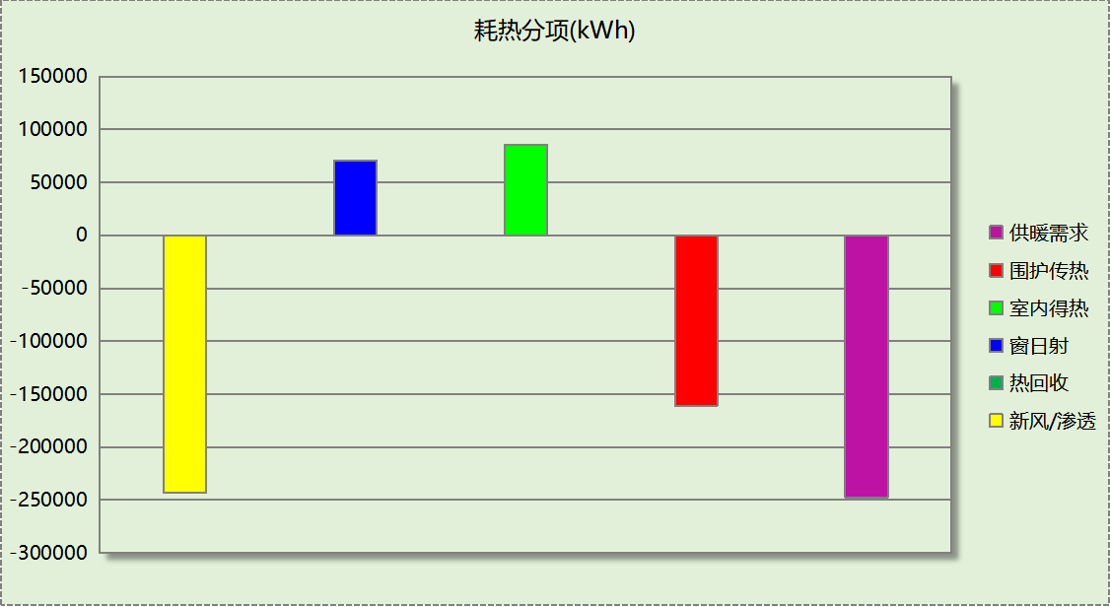
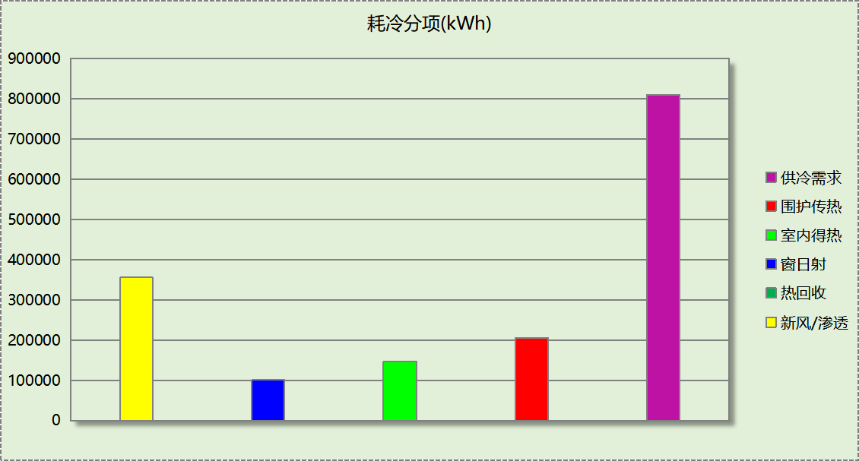

逐月负荷表
月份 | 供暖(kWh) | 供冷(kWh) | 热负荷  峰值(kW) | 热负荷  峰值时刻 | 冷负荷  峰值(kW) | 冷负荷  峰值时刻
1月 | 102259 | 0 | 928.340 | 1月10日8时 | 0.000 | --
2月 | 67051 | 0 | 1104.287 | 2月4日8时 | 0.000 | --
3月 | 0 | 0 | 0.000 | -- | 0.000 | --
4月 | 0 | 0 | 0.000 | -- | 0.000 | --
5月 | 0 | 0 | 0.000 | -- | 0.000 | --
6月 | 0 | 105279 | 0.000 | -- | 1632.801 | 6月24日11时
7月 | 0 | 418834 | 0.000 | -- | 2032.476 | 7月8日10时
8月 | 0 | 286133 | 0.000 | -- | 1697.875 | 8月19日10时
9月 | 0 | 0 | 0.000 | -- | 0.000 | --
10月 | 0 | 0 | 0.000 | -- | 0.000 | --
11月 | 0 | 0 | 0.000 | -- | 0.000 | --
12月 | 78371 | 0 | 984.074 | 12月2日8时 | 0.000 | --
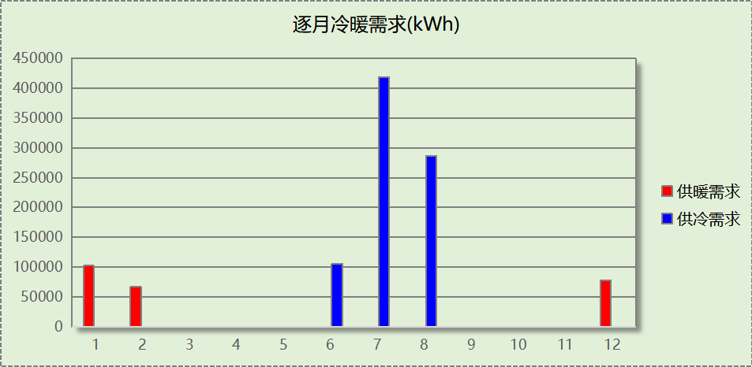
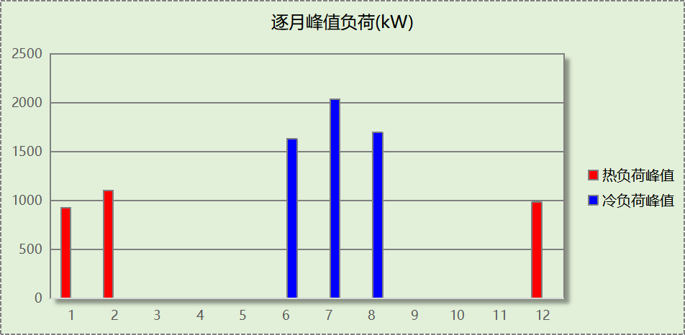

逐月电耗
注:供冷供暖为冷热源及输配水泵电耗，热水为扣减太阳能后电耗，所有数据单位kWh/㎡。
月 | 供冷 | 供暖 | 空调风机 | 照明 | 插座设备 | 排风机 | 电梯 | 热水
1 | 0.00 | 2.25 | 0.57 | － | － | － | － | －
2 | 0.00 | 1.48 | 0.44 | － | － | － | － | －
3 | 0.00 | 0.00 | 0.00 | － | － | － | － | －
4 | 0.00 | 0.00 | 0.00 | － | － | － | － | －
5 | 0.00 | 0.00 | 0.00 | － | － | － | － | －
6 | 1.05 | 0.00 | 0.28 | － | － | － | － | －
7 | 2.90 | 0.00 | 0.59 | － | － | － | － | －
8 | 2.55 | 0.00 | 0.57 | － | － | － | － | －
9 | 0.00 | 0.00 | 0.00 | － | － | － | － | －
10 | 0.00 | 0.00 | 0.00 | － | － | － | － | －
11 | 0.00 | 0.00 | 0.00 | － | － | － | － | －
12 | 0.00 | 1.73 | 0.57 | － | － | － | － | －
合计 | 6.50 | 5.46 | 3.02 | － | － | － | － | －

参照建筑

房间类型

房间参数表
房间类型 | 空调  温度℃ | 供暖  温度℃ | 新风量 | 渗透风  换气次数 | 人员密度 | 照明功率  密度 | 电器设备  功率
3星以下客房 | 25 | 22 | 30(m³/h.人) | 0(次/h) | 14.3(㎡/人) | 7(W/㎡) | 13(W/㎡)
B超 | 26 | 22 | 30(m³/h.人) | 0(次/h) | 10(㎡/人) | 9(W/㎡) | 20(W/㎡)
休息室 | 26 | 20 | 30(m³/h.人) | 0(次/h) | 8(㎡/人) | 5(W/㎡) | 20(W/㎡)
会议室 | 26 | 20 | 14(m³/h.人) | 0(次/h) | 2.5(㎡/人) | 9(W/㎡) | 20(W/㎡)
候诊、挂号大厅 | 27 | 18 | 60(m³/h.人) | 0(次/h) | 4(㎡/人) | 6(W/㎡) | 20(W/㎡)
办公-普通办公室 | 26 | 20 | 30(m³/h.人) | 0(次/h) | 8(㎡/人) | 9(W/㎡) | 15(W/㎡)
办公室 | 26 | 20 | 30(m³/h.人) | 0(次/h) | 6(㎡/人) | 9(W/㎡) | 20(W/㎡)
化验室 | 26 | 20 | 2(次/h) | 0(次/h) | 10(㎡/人) | 15(W/㎡) | 20(W/㎡)
卫生间 | 28 | 18 | 0(m³/h.人) | 0(次/h) | 20(㎡/人) | 6(W/㎡) | 20(W/㎡)
厨房 | 26 | 20 | 30(m³/h.人) | 0(次/h) | 6(㎡/人) | 9(W/㎡) | 20(W/㎡)
婴儿室 | 26 | 22 | 50(m³/h.人) | 0(次/h) | 4(㎡/人) | 9(W/㎡) | 20(W/㎡)
展示区 | 26 | 20 | 30(m³/h.人) | 0(次/h) | 2.5(㎡/人) | 9(W/㎡) | 15(W/㎡)
急诊室 | 26 | 20 | 2(次/h) | 0(次/h) | 4(㎡/人) | 9(W/㎡) | 20(W/㎡)
抢救室 | 26 | 20 | 2(次/h) | 0(次/h) | 4(㎡/人) | 9(W/㎡) | 20(W/㎡)
护士站 | 26 | 20 | 30(m³/h.人) | 0(次/h) | 8(㎡/人) | 9(W/㎡) | 20(W/㎡)
挂号室 | 26 | 20 | 30(m³/h.人) | 0(次/h) | 6(㎡/人) | 9(W/㎡) | 20(W/㎡)
普通办公室 | 26 | 20 | 30(m³/h.人) | 0(次/h) | 8(㎡/人) | 9(W/㎡) | 15(W/㎡)
更衣室 | 26 | 20 | 2(次/h) | 0(次/h) | 4(㎡/人) | 6(W/㎡) | 20(W/㎡)
更衣室 | 26 | 22 | 6(次/h) | 0(次/h) | 4(㎡/人) | 6(W/㎡) | 20(W/㎡)
楼梯间 | 28 | 15 | 0(次/h) | 0(次/h) | 0(人) | 5(W/㎡) | 20(W/㎡)
治疗室、诊室 | 26 | 22 | 2(次/h) | 0(次/h) | 6(㎡/人) | 9(W/㎡) | 20(W/㎡)
灭菌室 | 20 | 18 | 6(次/h) | 0(次/h) | 10(㎡/人) | 9(W/㎡) | 20(W/㎡)
病房 | 26 | 21 | 2(次/h) | 0(次/h) | 5(㎡/人) | 5(W/㎡) | 20(W/㎡)
空房间 | － | － | 0(m³/h.人) | 0(次/h) | 0(人) | 0(W/㎡) | 0(W/㎡)
空房间 | － | － | 0(m³/h.人) | 0(次/h) | 0(人) | 0(W/㎡) | 0(W/㎡)
药房 | 26 | 20 | 2(次/h) | 0(次/h) | 10(㎡/人) | 17(W/㎡) | 20(W/㎡)
设备间 | － | － | 0(次/h) | 0(次/h) | 0(人) | 6(W/㎡) | 15(W/㎡)
走廊 | 26 | 20 | 30(m³/h.人) | 0(次/h) | 8(㎡/人) | 9(W/㎡) | 15(W/㎡)
走廊 | － | － | 0(m³/h.人) | 0(次/h) | 50(㎡/人) | 5(W/㎡) | 20(W/㎡)
输液室 | 26 | 20 | 2(次/h) | 0(次/h) | 2.5(㎡/人) | 9(W/㎡) | 20(W/㎡)

作息时间表
同设计建筑

系统类型
系统编号 | 系统类型 | 制冷  SEER | 制热  HSPF | 面积(㎡) | 包含的房间
默认 | 双管制风机盘管 | － | － | 同设计建筑 | 同设计建筑

制冷系统

默认冷源

供应的系统
系统编号 | 默认

冷水机组
名称 | 类型 | 额定  耗电量(kW) | 额定  制冷量(kW) | 额定性  能系数  (COP) | 台数 | 全年  供冷量(kWh) | 综合部分  负荷性能系数(IPLV) | 电耗  (kWh)
机组1 | 水冷-螺杆式冷水机组 | 288 | 1611 | 5.60 | 1 | 793286 | 6.30 | 125918
合计 |  |  |  |  |  |  |  | 125918

冷却水泵
机组名称 | 冷水机组  制冷量(kW) | 机组性能  系数(COP) | 冷凝负荷(kW) | 输送能效比 | 运行时长  (h) | 水泵电耗  (kWh)
机组1 | 1611 | 5.60 | 1898 | 0.0214 | 672 | 27300
合计 | 1611 |  | 1898 |  |  | 27300

冷冻水泵
机组名称 | 机组制冷量(kW) | 输送能效比 | 运行时长(h) | 水泵电耗(kWh)
机组1 | 1611 | 0.0241 | 672 | 26086
合计 | 1611 |  |  | 26086

冷却塔
类型 | 机组制冷量(kW) | 冷却塔风机单位  电耗制冷量(kW/kW) | 冷却塔风机  功率(kW) | 运行时长(h) | 冷却塔电耗  (kWh)
冷却塔 | 1611 | 170 | 9.47 | 672 | 6367

供暖系统

默认热源

供应的系统
系统编号 | 默认

市政热力系统能耗
累计  热负荷  (kWh) | 外网热  输送效率 | 耗电  输热比  EHR | 热/电  转换系数  (kWh/kWh) | 热源折合  电耗  (kWh) | 供暖水  泵电耗  (kWh) | 合计  电耗  (kWh)
266782 | 0.92 | 0.00433 | 2.93 | 98956 | 1155 | 100111

空调风机

独立新排风
系统编号 | 新风量  (m³/h) | 单位风量耗功率  W/(m³/h) | 风机功率(W) | 运行时长(h) | 新风电耗(kWh)
默认 | 75530 | 0.24 | 18127 | 1404 | 25451
合计 |  |  |  |  | 25451

系统编号 | 排风量  (m³/h) | 排风比 | 单位风量耗功率W/(m³/h) | 风机功率(W) | 运行时长(h) | 排风电耗  (kWh)
默认 | 75530 | 1 | 0.24 | 18127 | 1404 | 25451
合计 |  |  |  |  |  | 25451

风机盘管
系统编号 | 总功率(W) | 同时使用系数 | 运行时长(h) | 风机盘管电耗(kWh)
默认 | 400 | 1 | 1325 | 530
合计 |  |  |  | 530

负荷分项统计
分类 | 围护传热 | 室内得热 | 窗日射 | 新风/渗透 | 热回收 | 合计
供暖(kWh/㎡) | -9.17 | 5.95 | 2.94 | -15.38 | 0.00 | -15.66
供冷(kWh/㎡) | 11.65 | 9.60 | 3.86 | 21.45 | 0.00 | 46.56
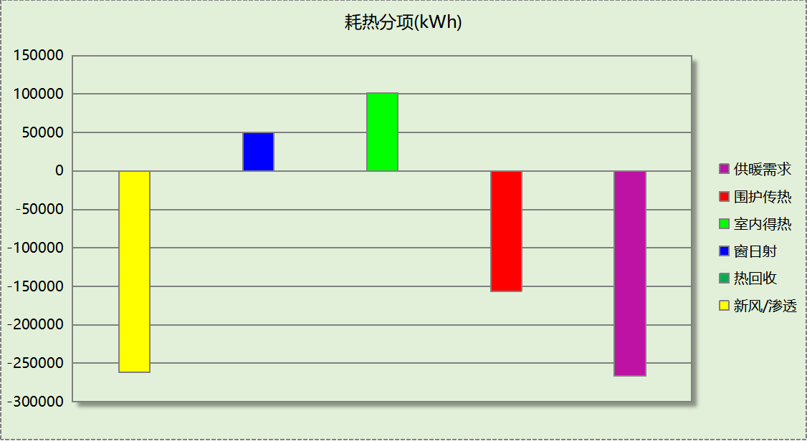
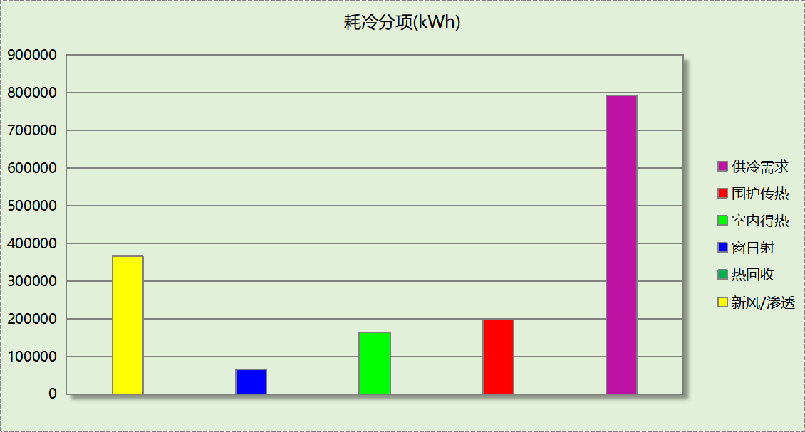

逐月负荷表
月份 | 供暖(kWh) | 供冷(kWh) | 热负荷  峰值(kW) | 热负荷  峰值时刻 | 冷负荷  峰值(kW) | 冷负荷  峰值时刻
1月 | 109209 | 0 | 916.645 | 1月10日8时 | 0.000 | --
2月 | 72827 | 0 | 1104.866 | 2月4日8时 | 0.000 | --
3月 | 0 | 0 | 0.000 | -- | 0.000 | --
4月 | 0 | 0 | 0.000 | -- | 0.000 | --
5月 | 0 | 0 | 0.000 | -- | 0.000 | --
6月 | 0 | 116685 | 0.000 | -- | 1520.741 | 6月24日10时
7月 | 0 | 394590 | 0.000 | -- | 1918.930 | 7月8日10时
8月 | 0 | 282011 | 0.000 | -- | 1582.249 | 8月19日10时
9月 | 0 | 0 | 0.000 | -- | 0.000 | --
10月 | 0 | 0 | 0.000 | -- | 0.000 | --
11月 | 0 | 0 | 0.000 | -- | 0.000 | --
12月 | 84746 | 0 | 996.961 | 12月2日8时 | 0.000 | --
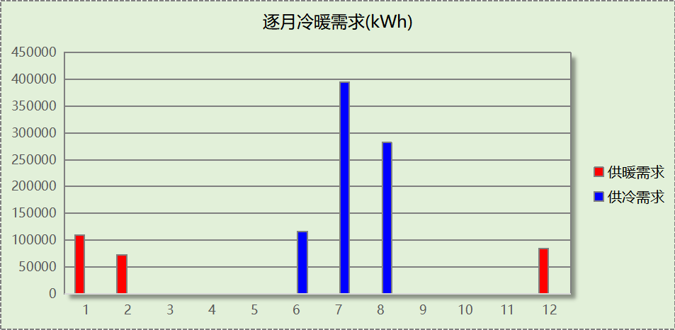
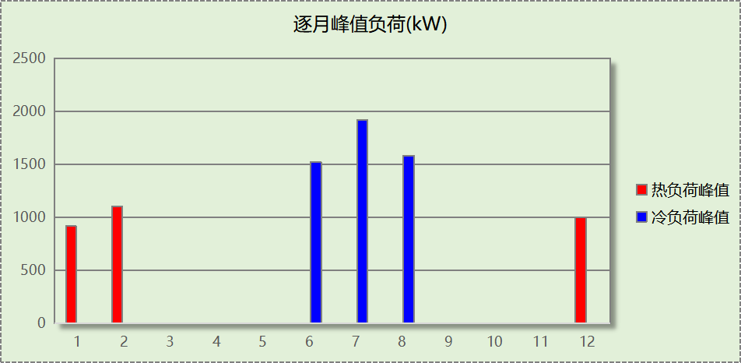

逐月电耗
注:供冷供暖为冷热源及输配水泵电耗，热水为扣减太阳能后电耗，所有数据单位kWh/㎡。
月 | 供冷 | 供暖 | 空调风机 | 照明 | 插座设备 | 排风机 | 电梯 | 热水
1 | 0.00 | 2.41 | 0.01 | － | － | － | － | －
2 | 0.00 | 1.60 | 0.00 | － | － | － | － | －
3 | 0.00 | 0.00 | 0.00 | － | － | － | － | －
4 | 0.00 | 0.00 | 0.00 | － | － | － | － | －
5 | 0.00 | 0.00 | 0.00 | － | － | － | － | －
6 | 1.78 | 0.00 | 0.00 | － | － | － | － | －
7 | 5.12 | 0.00 | 0.01 | － | － | － | － | －
8 | 4.01 | 0.00 | 0.01 | － | － | － | － | －
9 | 0.00 | 0.00 | 0.00 | － | － | － | － | －
10 | 0.00 | 0.00 | 0.00 | － | － | － | － | －
11 | 0.00 | 0.00 | 0.00 | － | － | － | － | －
12 | 0.00 | 1.87 | 0.01 | － | － | － | － | －
合计 | 10.90 | 5.88 | 0.03 | － | － | － | － | －

计算结果
能耗分类 | 能耗子类 | 设计建筑  (kWh/㎡) | 参照建筑  (kWh/㎡) | 节能率  （%）
建筑负荷 | 耗冷量 | 47.56 | 46.56 | -2.14%
建筑负荷 | 耗热量 | 14.54 | 15.66 | 7.16%
建筑负荷 | 冷热合计 | 62.10 | 62.22 | 0.20%
热回收负荷 | 供冷 | 0.00 | －
热回收负荷 | 供暖 | 0.00 | －
热回收负荷 | 冷热合计 | 0.00 | －
供冷电耗 | 中央冷源 | 3.62 | 7.39 | 40.40%
供冷电耗 | 冷却水泵 | 1.14 | 1.60 | 40.40%
供冷电耗 | 冷冻水泵 | 1.37 | 1.53 | 40.40%
供冷电耗 | 冷却塔 | 0.36 | 0.37 | 40.40%
供冷电耗 | 多联机/单元式空调 | 0.00 | 0.00 | 40.40%
供冷电耗 | 供冷合计 | 6.50 | 10.90 | 40.40%
供暖电耗 | 中央热源 | 5.39 | 5.81 | 7.16%
供暖电耗 | 热源侧水泵 | 0.00 | － | 7.16%
供暖电耗 | 供暖水泵 | 0.06 | 0.07 | 7.16%
供暖电耗 | 多联机/单元式热泵 | 0.00 | 0.00 | 7.16%
供暖电耗 | 供暖合计 | 5.46 | 5.88 | 7.16%
空调风机电耗 | 独立新排风 | 2.99 | 2.99 | 0.00%
空调风机电耗 | 风机盘管 | 0.03 | 0.03 | 0.00%
空调风机电耗 | 全空气系统 | 0.00 | 0.00 | 0.00%
空调风机电耗 | 风机合计 | 3.02 | 3.02 | 0.00%
采暖空调电耗 |  | 14.97 | 19.79 | 24.37%

绿色建筑性能评估得分
标准条文 | 得分评价 | 节能率 | 得分
9.2.1 采取措施进一步降低建筑供暖空调系统的能耗 | 评价总分值为30 分。建筑供暖空调系统能耗相比国家现行有关建筑节能标准降低40%, 得10 分；每再降低10%, 再得5 分，最高得30 分。 | 24.37% | 0
标准依据 | 《绿色建筑评价标准》GB-T 50378-2019

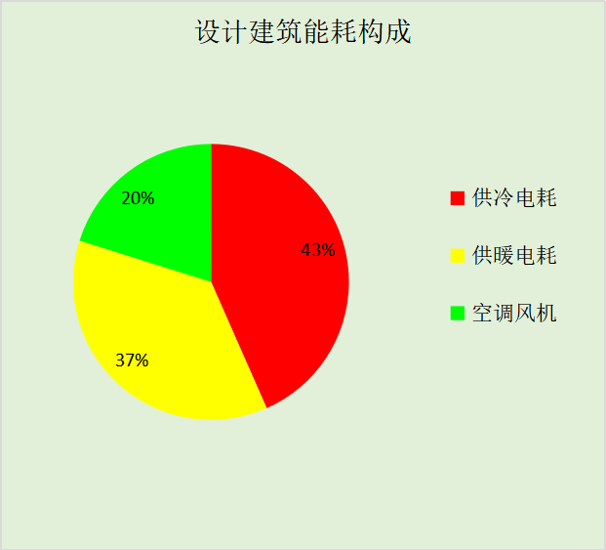
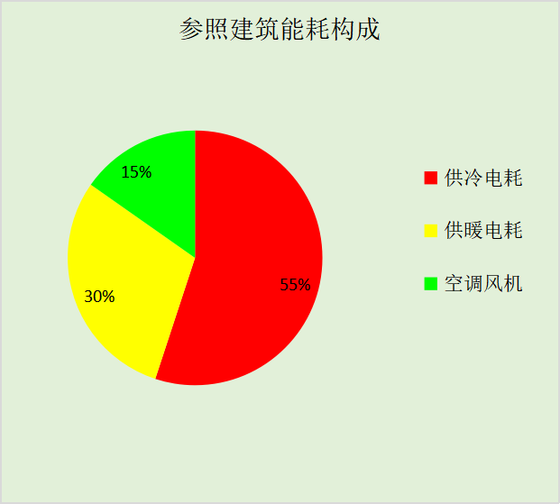
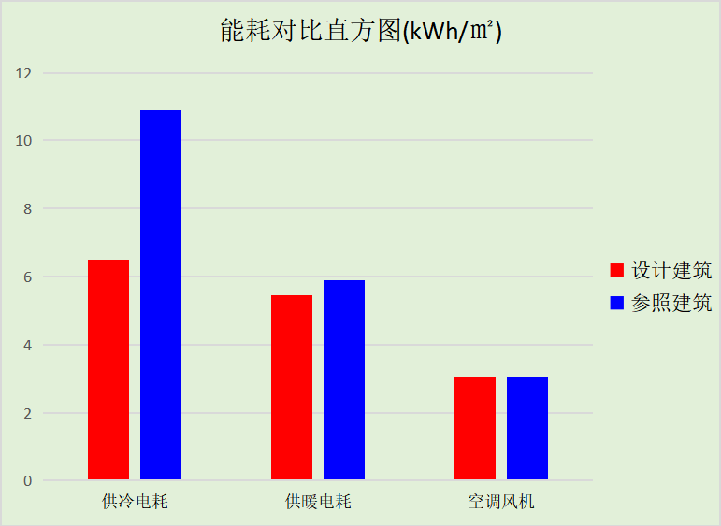

附录

工作日/节假日人员逐时在室率(%)

房间类型 | 1 | 2 | 3 | 4 | 5 | 6 | 7 | 8 | 9 | 10 | 11 | 12 | 13 | 14 | 15 | 16 | 17 | 18 | 19 | 20 | 21 | 22 | 23 | 24
3星以下客房 | 70 | 70 | 70 | 70 | 70 | 70 | 70 | 70 | 50 | 50 | 50 | 50 | 50 | 50 | 50 | 50 | 50 | 50 | 70 | 70 | 70 | 70 | 70 | 70
3星以下客房 | 70 | 70 | 70 | 70 | 70 | 70 | 70 | 70 | 50 | 50 | 50 | 50 | 50 | 50 | 50 | 50 | 50 | 50 | 70 | 70 | 70 | 70 | 70 | 70
B超 | 0 | 0 | 0 | 0 | 0 | 0 | 0 | 20 | 50 | 95 | 80 | 40 | 20 | 50 | 60 | 60 | 20 | 20 | 0 | 0 | 0 | 0 | 0 | 0
B超 | 0 | 0 | 0 | 0 | 0 | 0 | 0 | 20 | 50 | 95 | 80 | 40 | 20 | 50 | 60 | 60 | 20 | 20 | 0 | 0 | 0 | 0 | 0 | 0
休息室 | 0 | 0 | 0 | 0 | 0 | 0 | 0 | 20 | 50 | 95 | 80 | 40 | 20 | 50 | 60 | 60 | 20 | 20 | 0 | 0 | 0 | 0 | 0 | 0
休息室 | 0 | 0 | 0 | 0 | 0 | 0 | 0 | 20 | 50 | 95 | 80 | 40 | 20 | 50 | 60 | 60 | 20 | 20 | 0 | 0 | 0 | 0 | 0 | 0
会议室 | 0 | 0 | 0 | 0 | 0 | 0 | 0 | 20 | 50 | 95 | 80 | 40 | 20 | 50 | 60 | 60 | 20 | 20 | 0 | 0 | 0 | 0 | 0 | 0
会议室 | 0 | 0 | 0 | 0 | 0 | 0 | 0 | 20 | 50 | 95 | 80 | 40 | 20 | 50 | 60 | 60 | 20 | 20 | 0 | 0 | 0 | 0 | 0 | 0
候诊、挂号大厅 | 0 | 0 | 0 | 0 | 0 | 0 | 0 | 20 | 50 | 95 | 80 | 40 | 20 | 50 | 60 | 60 | 20 | 20 | 0 | 0 | 0 | 0 | 0 | 0
候诊、挂号大厅 | 0 | 0 | 0 | 0 | 0 | 0 | 0 | 20 | 50 | 95 | 80 | 40 | 20 | 50 | 60 | 60 | 20 | 20 | 0 | 0 | 0 | 0 | 0 | 0
办公-普通办公室 | 0 | 0 | 0 | 0 | 0 | 0 | 10 | 50 | 100 | 100 | 100 | 30 | 100 | 100 | 100 | 100 | 50 | 20 | 10 | 0 | 0 | 0 | 0 | 0
办公-普通办公室 | 0 | 0 | 0 | 0 | 0 | 0 | 0 | 20 | 45 | 0 | 0 | 0 | 0 | 0 | 0 | 0 | 0 | 0 | 0 | 0 | 0 | 0 | 0 | 0
办公室 | 0 | 0 | 0 | 0 | 0 | 0 | 0 | 20 | 50 | 95 | 80 | 40 | 20 | 50 | 60 | 60 | 20 | 20 | 0 | 0 | 0 | 0 | 0 | 0
办公室 | 0 | 0 | 0 | 0 | 0 | 0 | 0 | 20 | 50 | 95 | 80 | 40 | 20 | 50 | 60 | 60 | 20 | 20 | 0 | 0 | 0 | 0 | 0 | 0
化验室 | 0 | 0 | 0 | 0 | 0 | 0 | 0 | 20 | 50 | 95 | 80 | 40 | 20 | 50 | 60 | 60 | 20 | 20 | 0 | 0 | 0 | 0 | 0 | 0
化验室 | 0 | 0 | 0 | 0 | 0 | 0 | 0 | 20 | 50 | 95 | 80 | 40 | 20 | 50 | 60 | 60 | 20 | 20 | 0 | 0 | 0 | 0 | 0 | 0
卫生间 | 0 | 0 | 0 | 0 | 0 | 0 | 0 | 20 | 50 | 95 | 80 | 40 | 20 | 50 | 60 | 60 | 20 | 20 | 0 | 0 | 0 | 0 | 0 | 0
卫生间 | 0 | 0 | 0 | 0 | 0 | 0 | 0 | 20 | 50 | 95 | 80 | 40 | 20 | 50 | 60 | 60 | 20 | 20 | 0 | 0 | 0 | 0 | 0 | 0
厨房 | 0 | 0 | 0 | 0 | 0 | 0 | 0 | 20 | 50 | 95 | 80 | 40 | 20 | 50 | 60 | 60 | 20 | 20 | 0 | 0 | 0 | 0 | 0 | 0
厨房 | 0 | 0 | 0 | 0 | 0 | 0 | 0 | 20 | 50 | 95 | 80 | 40 | 20 | 50 | 60 | 60 | 20 | 20 | 0 | 0 | 0 | 0 | 0 | 0
婴儿室 | 95 | 95 | 95 | 95 | 95 | 95 | 95 | 95 | 95 | 95 | 95 | 95 | 95 | 95 | 95 | 95 | 95 | 95 | 95 | 95 | 95 | 95 | 95 | 95
婴儿室 | 95 | 95 | 95 | 95 | 95 | 95 | 95 | 95 | 95 | 95 | 95 | 95 | 95 | 95 | 95 | 95 | 95 | 95 | 95 | 95 | 95 | 95 | 95 | 95
展示区 | 0 | 0 | 0 | 0 | 0 | 0 | 10 | 50 | 100 | 100 | 100 | 30 | 100 | 100 | 100 | 100 | 50 | 20 | 10 | 0 | 0 | 0 | 0 | 0
展示区 | 0 | 0 | 0 | 0 | 0 | 0 | 0 | 20 | 45 | 0 | 0 | 0 | 0 | 0 | 0 | 0 | 0 | 0 | 0 | 0 | 0 | 0 | 0 | 0
急诊室 | 0 | 0 | 0 | 0 | 0 | 0 | 0 | 20 | 50 | 95 | 80 | 40 | 20 | 50 | 60 | 60 | 20 | 20 | 0 | 0 | 0 | 0 | 0 | 0
急诊室 | 0 | 0 | 0 | 0 | 0 | 0 | 0 | 20 | 50 | 95 | 80 | 40 | 20 | 50 | 60 | 60 | 20 | 20 | 0 | 0 | 0 | 0 | 0 | 0
抢救室 | 0 | 0 | 0 | 0 | 0 | 0 | 0 | 20 | 50 | 95 | 80 | 40 | 20 | 50 | 60 | 60 | 20 | 20 | 0 | 0 | 0 | 0 | 0 | 0
抢救室 | 0 | 0 | 0 | 0 | 0 | 0 | 0 | 20 | 50 | 95 | 80 | 40 | 20 | 50 | 60 | 60 | 20 | 20 | 0 | 0 | 0 | 0 | 0 | 0
护士站 | 95 | 95 | 95 | 95 | 95 | 95 | 95 | 95 | 95 | 95 | 95 | 95 | 95 | 95 | 95 | 95 | 95 | 95 | 95 | 95 | 95 | 95 | 95 | 95
护士站 | 95 | 95 | 95 | 95 | 95 | 95 | 95 | 95 | 95 | 95 | 95 | 95 | 95 | 95 | 95 | 95 | 95 | 95 | 95 | 95 | 95 | 95 | 95 | 95
挂号室 | 0 | 0 | 0 | 0 | 0 | 0 | 0 | 20 | 50 | 95 | 80 | 40 | 20 | 50 | 60 | 60 | 20 | 20 | 0 | 0 | 0 | 0 | 0 | 0
挂号室 | 0 | 0 | 0 | 0 | 0 | 0 | 0 | 20 | 50 | 95 | 80 | 40 | 20 | 50 | 60 | 60 | 20 | 20 | 0 | 0 | 0 | 0 | 0 | 0
普通办公室 | 0 | 0 | 0 | 0 | 0 | 0 | 10 | 50 | 100 | 100 | 100 | 30 | 100 | 100 | 100 | 100 | 50 | 20 | 10 | 0 | 0 | 0 | 0 | 0
普通办公室 | 0 | 0 | 0 | 0 | 0 | 0 | 0 | 20 | 45 | 0 | 0 | 0 | 0 | 0 | 0 | 0 | 0 | 0 | 0 | 0 | 0 | 0 | 0 | 0
更衣室 | 0 | 0 | 0 | 0 | 0 | 0 | 0 | 20 | 50 | 95 | 80 | 40 | 20 | 50 | 60 | 60 | 20 | 20 | 0 | 0 | 0 | 0 | 0 | 0
更衣室 | 0 | 0 | 0 | 0 | 0 | 0 | 0 | 20 | 50 | 95 | 80 | 40 | 20 | 50 | 60 | 60 | 20 | 20 | 0 | 0 | 0 | 0 | 0 | 0
更衣室 | 95 | 95 | 95 | 95 | 95 | 95 | 95 | 95 | 95 | 95 | 95 | 95 | 95 | 95 | 95 | 95 | 95 | 95 | 95 | 95 | 95 | 95 | 95 | 95
更衣室 | 95 | 95 | 95 | 95 | 95 | 95 | 95 | 95 | 95 | 95 | 95 | 95 | 95 | 95 | 95 | 95 | 95 | 95 | 95 | 95 | 95 | 95 | 95 | 95
楼梯间 | 0 | 0 | 0 | 0 | 0 | 0 | 0 | 20 | 50 | 95 | 80 | 40 | 20 | 50 | 60 | 60 | 20 | 20 | 0 | 0 | 0 | 0 | 0 | 0
楼梯间 | 0 | 0 | 0 | 0 | 0 | 0 | 0 | 20 | 50 | 95 | 80 | 40 | 20 | 50 | 60 | 60 | 20 | 20 | 0 | 0 | 0 | 0 | 0 | 0
治疗室、诊室 | 0 | 0 | 0 | 0 | 0 | 0 | 0 | 20 | 50 | 95 | 80 | 40 | 20 | 50 | 60 | 60 | 20 | 20 | 0 | 0 | 0 | 0 | 0 | 0
治疗室、诊室 | 0 | 0 | 0 | 0 | 0 | 0 | 0 | 20 | 50 | 95 | 80 | 40 | 20 | 50 | 60 | 60 | 20 | 20 | 0 | 0 | 0 | 0 | 0 | 0
灭菌室 | 0 | 0 | 0 | 0 | 0 | 0 | 0 | 20 | 50 | 95 | 80 | 40 | 20 | 50 | 60 | 60 | 20 | 20 | 0 | 0 | 0 | 0 | 0 | 0
灭菌室 | 0 | 0 | 0 | 0 | 0 | 0 | 0 | 20 | 50 | 95 | 80 | 40 | 20 | 50 | 60 | 60 | 20 | 20 | 0 | 0 | 0 | 0 | 0 | 0
病房 | 95 | 95 | 95 | 95 | 95 | 95 | 95 | 95 | 95 | 95 | 95 | 95 | 95 | 95 | 95 | 95 | 95 | 95 | 95 | 95 | 95 | 95 | 95 | 95
病房 | 95 | 95 | 95 | 95 | 95 | 95 | 95 | 95 | 95 | 95 | 95 | 95 | 95 | 95 | 95 | 95 | 95 | 95 | 95 | 95 | 95 | 95 | 95 | 95
空房间 | 0 | 0 | 0 | 0 | 0 | 0 | 0 | 20 | 50 | 80 | 80 | 80 | 80 | 80 | 80 | 80 | 80 | 80 | 80 | 70 | 50 | 0 | 0 | 0
空房间 | 0 | 0 | 0 | 0 | 0 | 0 | 0 | 20 | 50 | 80 | 80 | 80 | 80 | 80 | 80 | 80 | 80 | 80 | 80 | 70 | 50 | 0 | 0 | 0
空房间 | 0 | 0 | 0 | 0 | 0 | 0 | 0 | 20 | 50 | 80 | 80 | 80 | 80 | 80 | 80 | 80 | 80 | 80 | 80 | 70 | 50 | 0 | 0 | 0
空房间 | 0 | 0 | 0 | 0 | 0 | 0 | 0 | 20 | 50 | 80 | 80 | 80 | 80 | 80 | 80 | 80 | 80 | 80 | 80 | 70 | 50 | 0 | 0 | 0
药房 | 0 | 0 | 0 | 0 | 0 | 0 | 0 | 20 | 50 | 95 | 80 | 40 | 20 | 50 | 60 | 60 | 20 | 20 | 0 | 0 | 0 | 0 | 0 | 0
药房 | 0 | 0 | 0 | 0 | 0 | 0 | 0 | 20 | 50 | 95 | 80 | 40 | 20 | 50 | 60 | 60 | 20 | 20 | 0 | 0 | 0 | 0 | 0 | 0
设备间 | 0 | 0 | 0 | 0 | 0 | 0 | 0 | 0 | 0 | 0 | 0 | 0 | 0 | 0 | 0 | 0 | 0 | 0 | 0 | 0 | 0 | 0 | 0 | 0
设备间 | 0 | 0 | 0 | 0 | 0 | 0 | 0 | 0 | 0 | 0 | 0 | 0 | 0 | 0 | 0 | 0 | 0 | 0 | 0 | 0 | 0 | 0 | 0 | 0
走廊 | 0 | 0 | 0 | 0 | 0 | 0 | 10 | 50 | 100 | 100 | 100 | 30 | 100 | 100 | 100 | 100 | 50 | 20 | 10 | 0 | 0 | 0 | 0 | 0
走廊 | 0 | 0 | 0 | 0 | 0 | 0 | 0 | 20 | 45 | 0 | 0 | 0 | 0 | 0 | 0 | 0 | 0 | 0 | 0 | 0 | 0 | 0 | 0 | 0
走廊 | 0 | 0 | 0 | 0 | 0 | 0 | 0 | 20 | 50 | 95 | 80 | 40 | 20 | 50 | 60 | 60 | 20 | 20 | 0 | 0 | 0 | 0 | 0 | 0
走廊 | 0 | 0 | 0 | 0 | 0 | 0 | 0 | 20 | 50 | 95 | 80 | 40 | 20 | 50 | 60 | 60 | 20 | 20 | 0 | 0 | 0 | 0 | 0 | 0
输液室 | 0 | 0 | 0 | 0 | 0 | 0 | 0 | 20 | 50 | 95 | 80 | 40 | 20 | 50 | 60 | 60 | 20 | 20 | 0 | 0 | 0 | 0 | 0 | 0
输液室 | 0 | 0 | 0 | 0 | 0 | 0 | 0 | 20 | 50 | 95 | 80 | 40 | 20 | 50 | 60 | 60 | 20 | 20 | 0 | 0 | 0 | 0 | 0 | 0

注：上行：工作日；下行：节假日

工作日/节假日照明开关时间表(%)

房间类型 | 1 | 2 | 3 | 4 | 5 | 6 | 7 | 8 | 9 | 10 | 11 | 12 | 13 | 14 | 15 | 16 | 17 | 18 | 19 | 20 | 21 | 22 | 23 | 24
3星以下客房 | 10 | 10 | 10 | 10 | 10 | 10 | 30 | 30 | 30 | 30 | 30 | 30 | 30 | 30 | 50 | 50 | 60 | 90 | 90 | 90 | 90 | 80 | 10 | 10
3星以下客房 | 10 | 10 | 10 | 10 | 10 | 10 | 30 | 30 | 30 | 30 | 30 | 30 | 30 | 30 | 50 | 50 | 60 | 90 | 90 | 90 | 90 | 80 | 10 | 10
B超 | 10 | 10 | 10 | 10 | 10 | 10 | 10 | 50 | 60 | 60 | 60 | 60 | 60 | 60 | 60 | 60 | 80 | 90 | 100 | 100 | 100 | 10 | 10 | 10
B超 | 10 | 10 | 10 | 10 | 10 | 10 | 10 | 50 | 60 | 60 | 60 | 60 | 60 | 60 | 60 | 60 | 80 | 90 | 100 | 100 | 100 | 10 | 10 | 10
休息室 | 10 | 10 | 10 | 10 | 10 | 10 | 10 | 50 | 60 | 60 | 60 | 60 | 60 | 60 | 60 | 60 | 80 | 90 | 100 | 100 | 100 | 10 | 10 | 10
休息室 | 10 | 10 | 10 | 10 | 10 | 10 | 10 | 50 | 60 | 60 | 60 | 60 | 60 | 60 | 60 | 60 | 80 | 90 | 100 | 100 | 100 | 10 | 10 | 10
会议室 | 10 | 10 | 10 | 10 | 10 | 10 | 10 | 50 | 60 | 60 | 60 | 60 | 60 | 60 | 60 | 60 | 80 | 90 | 100 | 100 | 100 | 10 | 10 | 10
会议室 | 10 | 10 | 10 | 10 | 10 | 10 | 10 | 50 | 60 | 60 | 60 | 60 | 60 | 60 | 60 | 60 | 80 | 90 | 100 | 100 | 100 | 10 | 10 | 10
候诊、挂号大厅 | 10 | 10 | 10 | 10 | 10 | 10 | 10 | 50 | 60 | 60 | 60 | 60 | 60 | 60 | 60 | 60 | 80 | 90 | 100 | 100 | 100 | 10 | 10 | 10
候诊、挂号大厅 | 10 | 10 | 10 | 10 | 10 | 10 | 10 | 50 | 60 | 60 | 60 | 60 | 60 | 60 | 60 | 60 | 80 | 90 | 100 | 100 | 100 | 10 | 10 | 10
办公-普通办公室 | 10 | 10 | 10 | 10 | 10 | 10 | 10 | 36 | 62 | 56 | 54 | 43 | 53 | 55 | 58 | 67 | 40 | 18 | 10 | 10 | 10 | 10 | 10 | 10
办公-普通办公室 | 0 | 0 | 0 | 0 | 0 | 0 | 0 | 0 | 0 | 0 | 0 | 0 | 0 | 0 | 0 | 0 | 0 | 0 | 0 | 0 | 0 | 0 | 0 | 0
办公室 | 10 | 10 | 10 | 10 | 10 | 10 | 10 | 50 | 60 | 60 | 60 | 60 | 60 | 60 | 60 | 60 | 80 | 90 | 100 | 100 | 100 | 10 | 10 | 10
办公室 | 10 | 10 | 10 | 10 | 10 | 10 | 10 | 50 | 60 | 60 | 60 | 60 | 60 | 60 | 60 | 60 | 80 | 90 | 100 | 100 | 100 | 10 | 10 | 10
化验室 | 10 | 10 | 10 | 10 | 10 | 10 | 10 | 50 | 60 | 60 | 60 | 60 | 60 | 60 | 60 | 60 | 80 | 90 | 100 | 100 | 100 | 10 | 10 | 10
化验室 | 10 | 10 | 10 | 10 | 10 | 10 | 10 | 50 | 60 | 60 | 60 | 60 | 60 | 60 | 60 | 60 | 80 | 90 | 100 | 100 | 100 | 10 | 10 | 10
卫生间 | 10 | 10 | 10 | 10 | 10 | 10 | 10 | 50 | 60 | 60 | 60 | 60 | 60 | 60 | 60 | 60 | 80 | 90 | 100 | 100 | 100 | 10 | 10 | 10
卫生间 | 10 | 10 | 10 | 10 | 10 | 10 | 10 | 50 | 60 | 60 | 60 | 60 | 60 | 60 | 60 | 60 | 80 | 90 | 100 | 100 | 100 | 10 | 10 | 10
厨房 | 10 | 10 | 10 | 10 | 10 | 10 | 10 | 50 | 60 | 60 | 60 | 60 | 60 | 60 | 60 | 60 | 80 | 90 | 100 | 100 | 100 | 10 | 10 | 10
厨房 | 10 | 10 | 10 | 10 | 10 | 10 | 10 | 50 | 60 | 60 | 60 | 60 | 60 | 60 | 60 | 60 | 80 | 90 | 100 | 100 | 100 | 10 | 10 | 10
婴儿室 | 10 | 10 | 10 | 10 | 10 | 10 | 30 | 30 | 30 | 30 | 30 | 30 | 30 | 30 | 50 | 50 | 60 | 90 | 90 | 90 | 90 | 80 | 10 | 10
婴儿室 | 10 | 10 | 10 | 10 | 10 | 10 | 30 | 30 | 30 | 30 | 30 | 30 | 30 | 30 | 50 | 50 | 60 | 90 | 90 | 90 | 90 | 80 | 10 | 10
展示区 | 10 | 10 | 10 | 10 | 10 | 10 | 10 | 36 | 62 | 56 | 54 | 43 | 53 | 55 | 58 | 67 | 40 | 18 | 10 | 10 | 10 | 10 | 10 | 10
展示区 | 0 | 0 | 0 | 0 | 0 | 0 | 0 | 0 | 0 | 0 | 0 | 0 | 0 | 0 | 0 | 0 | 0 | 0 | 0 | 0 | 0 | 0 | 0 | 0
急诊室 | 10 | 10 | 10 | 10 | 10 | 10 | 10 | 50 | 60 | 60 | 60 | 60 | 60 | 60 | 60 | 60 | 80 | 90 | 100 | 100 | 100 | 10 | 10 | 10
急诊室 | 10 | 10 | 10 | 10 | 10 | 10 | 10 | 50 | 60 | 60 | 60 | 60 | 60 | 60 | 60 | 60 | 80 | 90 | 100 | 100 | 100 | 10 | 10 | 10
抢救室 | 10 | 10 | 10 | 10 | 10 | 10 | 10 | 50 | 60 | 60 | 60 | 60 | 60 | 60 | 60 | 60 | 80 | 90 | 100 | 100 | 100 | 10 | 10 | 10
抢救室 | 10 | 10 | 10 | 10 | 10 | 10 | 10 | 50 | 60 | 60 | 60 | 60 | 60 | 60 | 60 | 60 | 80 | 90 | 100 | 100 | 100 | 10 | 10 | 10
护士站 | 10 | 10 | 10 | 10 | 10 | 10 | 30 | 30 | 30 | 30 | 30 | 30 | 30 | 30 | 50 | 50 | 60 | 90 | 90 | 90 | 90 | 80 | 10 | 10
护士站 | 10 | 10 | 10 | 10 | 10 | 10 | 30 | 30 | 30 | 30 | 30 | 30 | 30 | 30 | 50 | 50 | 60 | 90 | 90 | 90 | 90 | 80 | 10 | 10
挂号室 | 10 | 10 | 10 | 10 | 10 | 10 | 10 | 50 | 60 | 60 | 60 | 60 | 60 | 60 | 60 | 60 | 80 | 90 | 100 | 100 | 100 | 10 | 10 | 10
挂号室 | 10 | 10 | 10 | 10 | 10 | 10 | 10 | 50 | 60 | 60 | 60 | 60 | 60 | 60 | 60 | 60 | 80 | 90 | 100 | 100 | 100 | 10 | 10 | 10
普通办公室 | 10 | 10 | 10 | 10 | 10 | 10 | 10 | 36 | 62 | 56 | 54 | 43 | 53 | 55 | 58 | 67 | 40 | 18 | 10 | 10 | 10 | 10 | 10 | 10
普通办公室 | 0 | 0 | 0 | 0 | 0 | 0 | 0 | 0 | 0 | 0 | 0 | 0 | 0 | 0 | 0 | 0 | 0 | 0 | 0 | 0 | 0 | 0 | 0 | 0
更衣室 | 10 | 10 | 10 | 10 | 10 | 10 | 10 | 50 | 60 | 60 | 60 | 60 | 60 | 60 | 60 | 60 | 80 | 90 | 100 | 100 | 100 | 10 | 10 | 10
更衣室 | 10 | 10 | 10 | 10 | 10 | 10 | 10 | 50 | 60 | 60 | 60 | 60 | 60 | 60 | 60 | 60 | 80 | 90 | 100 | 100 | 100 | 10 | 10 | 10
更衣室 | 10 | 10 | 10 | 10 | 10 | 10 | 30 | 30 | 30 | 30 | 30 | 30 | 30 | 30 | 50 | 50 | 60 | 90 | 90 | 90 | 90 | 80 | 10 | 10
更衣室 | 10 | 10 | 10 | 10 | 10 | 10 | 30 | 30 | 30 | 30 | 30 | 30 | 30 | 30 | 50 | 50 | 60 | 90 | 90 | 90 | 90 | 80 | 10 | 10
楼梯间 | 10 | 10 | 10 | 10 | 10 | 10 | 10 | 50 | 60 | 60 | 60 | 60 | 60 | 60 | 60 | 60 | 80 | 90 | 100 | 100 | 100 | 10 | 10 | 10
楼梯间 | 10 | 10 | 10 | 10 | 10 | 10 | 10 | 50 | 60 | 60 | 60 | 60 | 60 | 60 | 60 | 60 | 80 | 90 | 100 | 100 | 100 | 10 | 10 | 10
治疗室、诊室 | 10 | 10 | 10 | 10 | 10 | 10 | 10 | 50 | 60 | 60 | 60 | 60 | 60 | 60 | 60 | 60 | 80 | 90 | 100 | 100 | 100 | 10 | 10 | 10
治疗室、诊室 | 10 | 10 | 10 | 10 | 10 | 10 | 10 | 50 | 60 | 60 | 60 | 60 | 60 | 60 | 60 | 60 | 80 | 90 | 100 | 100 | 100 | 10 | 10 | 10
灭菌室 | 10 | 10 | 10 | 10 | 10 | 10 | 10 | 50 | 60 | 60 | 60 | 60 | 60 | 60 | 60 | 60 | 80 | 90 | 100 | 100 | 100 | 10 | 10 | 10
灭菌室 | 10 | 10 | 10 | 10 | 10 | 10 | 10 | 50 | 60 | 60 | 60 | 60 | 60 | 60 | 60 | 60 | 80 | 90 | 100 | 100 | 100 | 10 | 10 | 10
病房 | 10 | 10 | 10 | 10 | 10 | 10 | 30 | 30 | 30 | 30 | 30 | 30 | 30 | 30 | 50 | 50 | 60 | 90 | 90 | 90 | 90 | 80 | 10 | 10
病房 | 10 | 10 | 10 | 10 | 10 | 10 | 30 | 30 | 30 | 30 | 30 | 30 | 30 | 30 | 50 | 50 | 60 | 90 | 90 | 90 | 90 | 80 | 10 | 10
空房间 | 10 | 10 | 10 | 10 | 10 | 10 | 10 | 50 | 60 | 60 | 60 | 60 | 60 | 60 | 60 | 60 | 80 | 90 | 100 | 100 | 100 | 10 | 10 | 10
空房间 | 10 | 10 | 10 | 10 | 10 | 10 | 10 | 50 | 60 | 60 | 60 | 60 | 60 | 60 | 60 | 60 | 80 | 90 | 100 | 100 | 100 | 10 | 10 | 10
空房间 | 10 | 10 | 10 | 10 | 10 | 10 | 10 | 50 | 60 | 60 | 60 | 60 | 60 | 60 | 60 | 60 | 80 | 90 | 100 | 100 | 100 | 10 | 10 | 10
空房间 | 10 | 10 | 10 | 10 | 10 | 10 | 10 | 50 | 60 | 60 | 60 | 60 | 60 | 60 | 60 | 60 | 80 | 90 | 100 | 100 | 100 | 10 | 10 | 10
药房 | 10 | 10 | 10 | 10 | 10 | 10 | 10 | 50 | 60 | 60 | 60 | 60 | 60 | 60 | 60 | 60 | 80 | 90 | 100 | 100 | 100 | 10 | 10 | 10
药房 | 10 | 10 | 10 | 10 | 10 | 10 | 10 | 50 | 60 | 60 | 60 | 60 | 60 | 60 | 60 | 60 | 80 | 90 | 100 | 100 | 100 | 10 | 10 | 10
设备间 | 100 | 100 | 100 | 100 | 100 | 100 | 100 | 100 | 100 | 100 | 100 | 100 | 100 | 100 | 100 | 100 | 100 | 100 | 100 | 100 | 100 | 100 | 100 | 100
设备间 | 100 | 100 | 100 | 100 | 100 | 100 | 100 | 100 | 100 | 100 | 100 | 100 | 100 | 100 | 100 | 100 | 100 | 100 | 100 | 100 | 100 | 100 | 100 | 100
走廊 | 10 | 10 | 10 | 10 | 10 | 10 | 10 | 36 | 62 | 56 | 54 | 43 | 53 | 55 | 58 | 67 | 40 | 18 | 10 | 10 | 10 | 10 | 10 | 10
走廊 | 0 | 0 | 0 | 0 | 0 | 0 | 0 | 0 | 0 | 0 | 0 | 0 | 0 | 0 | 0 | 0 | 0 | 0 | 0 | 0 | 0 | 0 | 0 | 0
走廊 | 10 | 10 | 10 | 10 | 10 | 10 | 10 | 50 | 60 | 60 | 60 | 60 | 60 | 60 | 60 | 60 | 80 | 90 | 100 | 100 | 100 | 10 | 10 | 10
走廊 | 10 | 10 | 10 | 10 | 10 | 10 | 10 | 50 | 60 | 60 | 60 | 60 | 60 | 60 | 60 | 60 | 80 | 90 | 100 | 100 | 100 | 10 | 10 | 10
输液室 | 10 | 10 | 10 | 10 | 10 | 10 | 10 | 50 | 60 | 60 | 60 | 60 | 60 | 60 | 60 | 60 | 80 | 90 | 100 | 100 | 100 | 10 | 10 | 10
输液室 | 10 | 10 | 10 | 10 | 10 | 10 | 10 | 50 | 60 | 60 | 60 | 60 | 60 | 60 | 60 | 60 | 80 | 90 | 100 | 100 | 100 | 10 | 10 | 10

注：上行：工作日；下行：节假日

工作日/节假日设备逐时使用率(%)

房间类型 | 1 | 2 | 3 | 4 | 5 | 6 | 7 | 8 | 9 | 10 | 11 | 12 | 13 | 14 | 15 | 16 | 17 | 18 | 19 | 20 | 21 | 22 | 23 | 24
3星以下客房 | 0 | 0 | 0 | 0 | 0 | 0 | 0 | 0 | 0 | 0 | 0 | 0 | 0 | 0 | 0 | 0 | 0 | 80 | 80 | 80 | 80 | 80 | 0 | 0
3星以下客房 | 0 | 0 | 0 | 0 | 0 | 0 | 0 | 0 | 0 | 0 | 0 | 0 | 0 | 0 | 0 | 0 | 0 | 80 | 80 | 80 | 80 | 80 | 0 | 0
B超 | 0 | 0 | 0 | 0 | 0 | 0 | 0 | 20 | 50 | 95 | 80 | 40 | 20 | 50 | 60 | 60 | 20 | 20 | 0 | 0 | 0 | 0 | 0 | 0
B超 | 0 | 0 | 0 | 0 | 0 | 0 | 0 | 20 | 50 | 95 | 80 | 40 | 20 | 50 | 60 | 60 | 20 | 20 | 0 | 0 | 0 | 0 | 0 | 0
休息室 | 0 | 0 | 0 | 0 | 0 | 0 | 0 | 20 | 50 | 95 | 80 | 40 | 20 | 50 | 60 | 60 | 20 | 20 | 0 | 0 | 0 | 0 | 0 | 0
休息室 | 0 | 0 | 0 | 0 | 0 | 0 | 0 | 20 | 50 | 95 | 80 | 40 | 20 | 50 | 60 | 60 | 20 | 20 | 0 | 0 | 0 | 0 | 0 | 0
会议室 | 0 | 0 | 0 | 0 | 0 | 0 | 0 | 20 | 50 | 95 | 80 | 40 | 20 | 50 | 60 | 60 | 20 | 20 | 0 | 0 | 0 | 0 | 0 | 0
会议室 | 0 | 0 | 0 | 0 | 0 | 0 | 0 | 20 | 50 | 95 | 80 | 40 | 20 | 50 | 60 | 60 | 20 | 20 | 0 | 0 | 0 | 0 | 0 | 0
候诊、挂号大厅 | 0 | 0 | 0 | 0 | 0 | 0 | 0 | 20 | 50 | 95 | 80 | 40 | 20 | 50 | 60 | 60 | 20 | 20 | 0 | 0 | 0 | 0 | 0 | 0
候诊、挂号大厅 | 0 | 0 | 0 | 0 | 0 | 0 | 0 | 20 | 50 | 95 | 80 | 40 | 20 | 50 | 60 | 60 | 20 | 20 | 0 | 0 | 0 | 0 | 0 | 0
办公-普通办公室 | 0 | 0 | 0 | 0 | 0 | 0 | 10 | 50 | 100 | 100 | 100 | 100 | 100 | 100 | 100 | 100 | 50 | 20 | 10 | 0 | 0 | 0 | 0 | 0
办公-普通办公室 | 0 | 0 | 0 | 0 | 0 | 0 | 0 | 0 | 0 | 0 | 0 | 0 | 0 | 0 | 0 | 0 | 0 | 0 | 0 | 0 | 0 | 0 | 0 | 0
办公室 | 0 | 0 | 0 | 0 | 0 | 0 | 0 | 20 | 50 | 95 | 80 | 40 | 20 | 50 | 60 | 60 | 20 | 20 | 0 | 0 | 0 | 0 | 0 | 0
办公室 | 0 | 0 | 0 | 0 | 0 | 0 | 0 | 20 | 50 | 95 | 80 | 40 | 20 | 50 | 60 | 60 | 20 | 20 | 0 | 0 | 0 | 0 | 0 | 0
化验室 | 0 | 0 | 0 | 0 | 0 | 0 | 0 | 20 | 50 | 95 | 80 | 40 | 20 | 50 | 60 | 60 | 20 | 20 | 0 | 0 | 0 | 0 | 0 | 0
化验室 | 0 | 0 | 0 | 0 | 0 | 0 | 0 | 20 | 50 | 95 | 80 | 40 | 20 | 50 | 60 | 60 | 20 | 20 | 0 | 0 | 0 | 0 | 0 | 0
卫生间 | 0 | 0 | 0 | 0 | 0 | 0 | 0 | 20 | 50 | 95 | 80 | 40 | 20 | 50 | 60 | 60 | 20 | 20 | 0 | 0 | 0 | 0 | 0 | 0
卫生间 | 0 | 0 | 0 | 0 | 0 | 0 | 0 | 20 | 50 | 95 | 80 | 40 | 20 | 50 | 60 | 60 | 20 | 20 | 0 | 0 | 0 | 0 | 0 | 0
厨房 | 0 | 0 | 0 | 0 | 0 | 0 | 0 | 20 | 50 | 95 | 80 | 40 | 20 | 50 | 60 | 60 | 20 | 20 | 0 | 0 | 0 | 0 | 0 | 0
厨房 | 0 | 0 | 0 | 0 | 0 | 0 | 0 | 20 | 50 | 95 | 80 | 40 | 20 | 50 | 60 | 60 | 20 | 20 | 0 | 0 | 0 | 0 | 0 | 0
婴儿室 | 95 | 95 | 95 | 95 | 95 | 95 | 95 | 95 | 95 | 95 | 95 | 95 | 95 | 95 | 95 | 95 | 95 | 95 | 95 | 95 | 95 | 95 | 95 | 95
婴儿室 | 95 | 95 | 95 | 95 | 95 | 95 | 95 | 95 | 95 | 95 | 95 | 95 | 95 | 95 | 95 | 95 | 95 | 95 | 95 | 95 | 95 | 95 | 95 | 95
展示区 | 0 | 0 | 0 | 0 | 0 | 0 | 10 | 50 | 100 | 100 | 100 | 100 | 100 | 100 | 100 | 100 | 50 | 20 | 10 | 0 | 0 | 0 | 0 | 0
展示区 | 0 | 0 | 0 | 0 | 0 | 0 | 0 | 0 | 0 | 0 | 0 | 0 | 0 | 0 | 0 | 0 | 0 | 0 | 0 | 0 | 0 | 0 | 0 | 0
急诊室 | 0 | 0 | 0 | 0 | 0 | 0 | 0 | 20 | 50 | 95 | 80 | 40 | 20 | 50 | 60 | 60 | 20 | 20 | 0 | 0 | 0 | 0 | 0 | 0
急诊室 | 0 | 0 | 0 | 0 | 0 | 0 | 0 | 20 | 50 | 95 | 80 | 40 | 20 | 50 | 60 | 60 | 20 | 20 | 0 | 0 | 0 | 0 | 0 | 0
抢救室 | 0 | 0 | 0 | 0 | 0 | 0 | 0 | 20 | 50 | 95 | 80 | 40 | 20 | 50 | 60 | 60 | 20 | 20 | 0 | 0 | 0 | 0 | 0 | 0
抢救室 | 0 | 0 | 0 | 0 | 0 | 0 | 0 | 20 | 50 | 95 | 80 | 40 | 20 | 50 | 60 | 60 | 20 | 20 | 0 | 0 | 0 | 0 | 0 | 0
护士站 | 95 | 95 | 95 | 95 | 95 | 95 | 95 | 95 | 95 | 95 | 95 | 95 | 95 | 95 | 95 | 95 | 95 | 95 | 95 | 95 | 95 | 95 | 95 | 95
护士站 | 95 | 95 | 95 | 95 | 95 | 95 | 95 | 95 | 95 | 95 | 95 | 95 | 95 | 95 | 95 | 95 | 95 | 95 | 95 | 95 | 95 | 95 | 95 | 95
挂号室 | 0 | 0 | 0 | 0 | 0 | 0 | 0 | 20 | 50 | 95 | 80 | 40 | 20 | 50 | 60 | 60 | 20 | 20 | 0 | 0 | 0 | 0 | 0 | 0
挂号室 | 0 | 0 | 0 | 0 | 0 | 0 | 0 | 20 | 50 | 95 | 80 | 40 | 20 | 50 | 60 | 60 | 20 | 20 | 0 | 0 | 0 | 0 | 0 | 0
普通办公室 | 0 | 0 | 0 | 0 | 0 | 0 | 10 | 50 | 100 | 100 | 100 | 100 | 100 | 100 | 100 | 100 | 50 | 20 | 10 | 0 | 0 | 0 | 0 | 0
普通办公室 | 0 | 0 | 0 | 0 | 0 | 0 | 0 | 0 | 0 | 0 | 0 | 0 | 0 | 0 | 0 | 0 | 0 | 0 | 0 | 0 | 0 | 0 | 0 | 0
更衣室 | 0 | 0 | 0 | 0 | 0 | 0 | 0 | 20 | 50 | 95 | 80 | 40 | 20 | 50 | 60 | 60 | 20 | 20 | 0 | 0 | 0 | 0 | 0 | 0
更衣室 | 0 | 0 | 0 | 0 | 0 | 0 | 0 | 20 | 50 | 95 | 80 | 40 | 20 | 50 | 60 | 60 | 20 | 20 | 0 | 0 | 0 | 0 | 0 | 0
更衣室 | 95 | 95 | 95 | 95 | 95 | 95 | 95 | 95 | 95 | 95 | 95 | 95 | 95 | 95 | 95 | 95 | 95 | 95 | 95 | 95 | 95 | 95 | 95 | 95
更衣室 | 95 | 95 | 95 | 95 | 95 | 95 | 95 | 95 | 95 | 95 | 95 | 95 | 95 | 95 | 95 | 95 | 95 | 95 | 95 | 95 | 95 | 95 | 95 | 95
楼梯间 | 0 | 0 | 0 | 0 | 0 | 0 | 0 | 20 | 50 | 95 | 80 | 40 | 20 | 50 | 60 | 60 | 20 | 20 | 0 | 0 | 0 | 0 | 0 | 0
楼梯间 | 0 | 0 | 0 | 0 | 0 | 0 | 0 | 20 | 50 | 95 | 80 | 40 | 20 | 50 | 60 | 60 | 20 | 20 | 0 | 0 | 0 | 0 | 0 | 0
治疗室、诊室 | 0 | 0 | 0 | 0 | 0 | 0 | 0 | 20 | 50 | 95 | 80 | 40 | 20 | 50 | 60 | 60 | 20 | 20 | 0 | 0 | 0 | 0 | 0 | 0
治疗室、诊室 | 0 | 0 | 0 | 0 | 0 | 0 | 0 | 20 | 50 | 95 | 80 | 40 | 20 | 50 | 60 | 60 | 20 | 20 | 0 | 0 | 0 | 0 | 0 | 0
灭菌室 | 0 | 0 | 0 | 0 | 0 | 0 | 0 | 20 | 50 | 95 | 80 | 40 | 20 | 50 | 60 | 60 | 20 | 20 | 0 | 0 | 0 | 0 | 0 | 0
灭菌室 | 0 | 0 | 0 | 0 | 0 | 0 | 0 | 20 | 50 | 95 | 80 | 40 | 20 | 50 | 60 | 60 | 20 | 20 | 0 | 0 | 0 | 0 | 0 | 0
病房 | 95 | 95 | 95 | 95 | 95 | 95 | 95 | 95 | 95 | 95 | 95 | 95 | 95 | 95 | 95 | 95 | 95 | 95 | 95 | 95 | 95 | 95 | 95 | 95
病房 | 95 | 95 | 95 | 95 | 95 | 95 | 95 | 95 | 95 | 95 | 95 | 95 | 95 | 95 | 95 | 95 | 95 | 95 | 95 | 95 | 95 | 95 | 95 | 95
空房间 | 0 | 0 | 0 | 0 | 0 | 0 | 0 | 30 | 50 | 80 | 80 | 80 | 80 | 80 | 80 | 80 | 80 | 80 | 80 | 70 | 50 | 0 | 0 | 0
空房间 | 0 | 0 | 0 | 0 | 0 | 0 | 0 | 30 | 50 | 80 | 80 | 80 | 80 | 80 | 80 | 80 | 80 | 80 | 80 | 70 | 50 | 0 | 0 | 0
空房间 | 0 | 0 | 0 | 0 | 0 | 0 | 0 | 30 | 50 | 80 | 80 | 80 | 80 | 80 | 80 | 80 | 80 | 80 | 80 | 70 | 50 | 0 | 0 | 0
空房间 | 0 | 0 | 0 | 0 | 0 | 0 | 0 | 30 | 50 | 80 | 80 | 80 | 80 | 80 | 80 | 80 | 80 | 80 | 80 | 70 | 50 | 0 | 0 | 0
药房 | 0 | 0 | 0 | 0 | 0 | 0 | 0 | 20 | 50 | 95 | 80 | 40 | 20 | 50 | 60 | 60 | 20 | 20 | 0 | 0 | 0 | 0 | 0 | 0
药房 | 0 | 0 | 0 | 0 | 0 | 0 | 0 | 20 | 50 | 95 | 80 | 40 | 20 | 50 | 60 | 60 | 20 | 20 | 0 | 0 | 0 | 0 | 0 | 0
设备间 | 100 | 100 | 100 | 100 | 100 | 100 | 100 | 100 | 100 | 100 | 100 | 100 | 100 | 100 | 100 | 100 | 100 | 100 | 100 | 100 | 100 | 100 | 100 | 100
设备间 | 100 | 100 | 100 | 100 | 100 | 100 | 100 | 100 | 100 | 100 | 100 | 100 | 100 | 100 | 100 | 100 | 100 | 100 | 100 | 100 | 100 | 100 | 100 | 100
走廊 | 0 | 0 | 0 | 0 | 0 | 0 | 10 | 50 | 100 | 100 | 100 | 100 | 100 | 100 | 100 | 100 | 50 | 20 | 10 | 0 | 0 | 0 | 0 | 0
走廊 | 0 | 0 | 0 | 0 | 0 | 0 | 0 | 0 | 0 | 0 | 0 | 0 | 0 | 0 | 0 | 0 | 0 | 0 | 0 | 0 | 0 | 0 | 0 | 0
走廊 | 0 | 0 | 0 | 0 | 0 | 0 | 0 | 20 | 50 | 95 | 80 | 40 | 20 | 50 | 60 | 60 | 20 | 20 | 0 | 0 | 0 | 0 | 0 | 0
走廊 | 0 | 0 | 0 | 0 | 0 | 0 | 0 | 20 | 50 | 95 | 80 | 40 | 20 | 50 | 60 | 60 | 20 | 20 | 0 | 0 | 0 | 0 | 0 | 0
输液室 | 0 | 0 | 0 | 0 | 0 | 0 | 0 | 20 | 50 | 95 | 80 | 40 | 20 | 50 | 60 | 60 | 20 | 20 | 0 | 0 | 0 | 0 | 0 | 0
输液室 | 0 | 0 | 0 | 0 | 0 | 0 | 0 | 20 | 50 | 95 | 80 | 40 | 20 | 50 | 60 | 60 | 20 | 20 | 0 | 0 | 0 | 0 | 0 | 0

注：上行：工作日；下行：节假日

工作日/节假日空调系统运行时间表(1:开,0:关)
采暖期：
系统编号 | 1 | 2 | 3 | 4 | 5 | 6 | 7 | 8 | 9 | 10 | 11 | 12 | 13 | 14 | 15 | 16 | 17 | 18 | 19 | 20 | 21 | 22 | 23 | 24
默认 | 0 | 0 | 0 | 0 | 0 | 0 | 1 | 1 | 1 | 1 | 1 | 1 | 1 | 1 | 1 | 1 | 1 | 1 | 0 | 0 | 0 | 0 | 0 | 0
默认 | 0 | 0 | 0 | 0 | 0 | 0 | 0 | 0 | 0 | 0 | 0 | 0 | 0 | 0 | 0 | 0 | 0 | 0 | 0 | 0 | 0 | 0 | 0 | 0
供冷期：

系统编号 | 1 | 2 | 3 | 4 | 5 | 6 | 7 | 8 | 9 | 10 | 11 | 12 | 13 | 14 | 15 | 16 | 17 | 18 | 19 | 20 | 21 | 22 | 23 | 24
默认 | 0 | 0 | 0 | 0 | 0 | 0 | 1 | 1 | 1 | 1 | 1 | 1 | 1 | 1 | 1 | 1 | 1 | 1 | 0 | 0 | 0 | 0 | 0 | 0
默认 | 0 | 0 | 0 | 0 | 0 | 0 | 0 | 0 | 0 | 0 | 0 | 0 | 0 | 0 | 0 | 0 | 0 | 0 | 0 | 0 | 0 | 0 | 0 | 0

注：上行：工作日；下行：节假日

工作日/节假日新风运行时间表(%)
采暖期：
系统编号 | 1 | 2 | 3 | 4 | 5 | 6 | 7 | 8 | 9 | 10 | 11 | 12 | 13 | 14 | 15 | 16 | 17 | 18 | 19 | 20 | 21 | 22 | 23 | 24
默认 | 0 | 0 | 0 | 0 | 0 | 0 | 100 | 100 | 100 | 100 | 100 | 100 | 100 | 100 | 100 | 100 | 100 | 100 | 0 | 0 | 0 | 0 | 0 | 0
默认 | 0 | 0 | 0 | 0 | 0 | 0 | 0 | 0 | 0 | 0 | 0 | 0 | 0 | 0 | 0 | 0 | 0 | 0 | 0 | 0 | 0 | 0 | 0 | 0
供冷期：

系统编号 | 1 | 2 | 3 | 4 | 5 | 6 | 7 | 8 | 9 | 10 | 11 | 12 | 13 | 14 | 15 | 16 | 17 | 18 | 19 | 20 | 21 | 22 | 23 | 24
默认 | 0 | 0 | 0 | 0 | 0 | 0 | 100 | 100 | 100 | 100 | 100 | 100 | 100 | 100 | 100 | 100 | 100 | 100 | 0 | 0 | 0 | 0 | 0 | 0
默认 | 0 | 0 | 0 | 0 | 0 | 0 | 0 | 0 | 0 | 0 | 0 | 0 | 0 | 0 | 0 | 0 | 0 | 0 | 0 | 0 | 0 | 0 | 0 | 0

注：上行：工作日；下行：节假日

